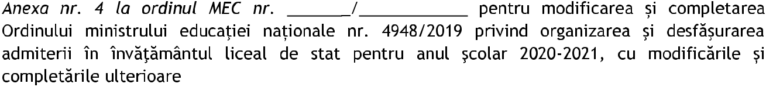

Anexa D

Portofoliu: conținut si punctaj

- Redactarea unui text, de maximum 180 de cuvinte, pe o temă la alegere din programa școlară pentru limba modernă 1, în vigoare (exceptând conținuturile aferente semestrului al II-lea din clasa a VIII-a) – 40 p;
- Înregistrarea audio-video cu lecturarea textului eleborat prevăzut la pct. 1. – 20 p;
- Prezentarea orală a motivației opțiunii pentru studierea limbii moderne în regim bilinc (maximum 10 minute) -30 p;

Se acordă 10 p din oficiu

Notă:
*Punctele 2 și 3 respectiv înregistrarea audio-video cu lecturarea textului elaborat prevăzut la pct. 1 și prezentarea motivației opțiunii pentru studirea limbii moderne în regim bilincv se regăsesc pe același CD/DVD înregistrat și inscripționat cu Nume Prenume_denumire limba modernă_adm9_2020).
**Portofoliul este însoțit de o declarație pe proprie răspundere semnată de elev și de părinte/reprezentantul legal, din care să rezulte că portofoliul depus este elaborat de către elev.

